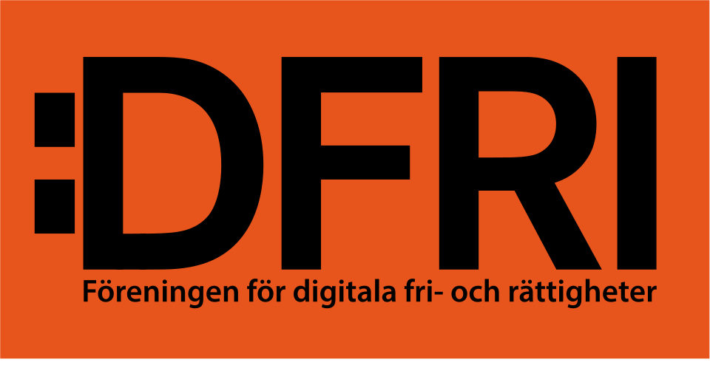 | Föreningen för Digitala Fri- och Rättigheter  Org.nr 802461-0852 · dfri.se · styrelse@dfri.se

Mottagare  Myndigheten för civilt försvar | Stockholm, [datum]

För ansökan till Myndigheten för civilt försvar

Kurser

1. Digital säkerhet och självständighet för ungdomar

2. Digital säkerhet och självständighet för seniorer

3. Digital säkerhet och självständighet för digitalt sårbara grupper

1. Digital säkerhet och självständighet för ungdomar
Omfattning: ca 15 timmar
Rekommenderat antal deltagare: ca 15
Format: 5 × 3 timmar alternativt 5 × 3 timmar

Syfte
Att ge ungdomar praktiska kunskaper om cybersäkerhet, personlig integritet, fri programvara och digital självständighet.
Kursen ska ge deltagarna möjlighet att förstå och själva påverka hur deras digitala miljö fungerar, snarare än att enbart vara användare av färdiga tjänster.

Lärandemål
Efter kursen ska deltagaren kunna:
- identifiera vanliga cyberangrepp och bedrägerier
- känna igen phishing och social engineering
- skydda sina konton med starka lösenord och 2FA
- förstå riskerna med att återanvända lösenord
- bedöma appars behörigheter och säkerhetsrisker
- förstå grundläggande integritetsrisker i sociala medier
- förstå vad fri programvara och öppen källkod innebär
- förklara vad Linux är och varför det finns olika distributioner
- prova Linux utan att installera det på datorn
- förstå begrepp som öppna standarder och leverantörsberoende
- förstå sambandet mellan digital säkerhet och digital självständighet.

Kursplan
Modul | Innehåll | Tid
1. Det digitala livet | Digital identitet, konton, data och beroenden | 30 min
2. Cyberhot | Phishing, social engineering, skadlig kod och kontoövertagande | 45 min
3. Kontosäkerhet | Lösenordshanterare, 2FA, återställningskoder | 45 min
4. Telefonen och apparna | Behörigheter, uppdateringar, säkerhet och integritet | 30 min
5. AI och digital manipulation | Deepfakes, falska bilder, röster och profiler | 30 min
6. Fri programvara | Open source, fri programvara, licenser och varför källkod spelar roll | 45 min
7. Linux i praktiken | Linuxdistributioner och prova Linux från USB | 60 min
8. Digital självständighet | Vendor lock-in, öppna format, lokal lagring och molntjänster | 30 min
9. Praktisk säkerhetsövning | Deltagarna löser realistiska cyber- och bedrägeriscenarier | 45 min
10. Sammanfattning | Vad kan jag själv förändra? | 15 min
Totalt: 15 timmar (Övningar och gruppdiskussioner är ej inkluderat i ovan tids estimat)

Praktiska moment
Kursen bör innehålla riktiga datorer och telefoner.
Exempel:
- analysera ett phishingmeddelande
- kontrollera appbehörigheter
- aktivera 2FA på ett övningskonto
- starta Linux från USB
- hitta och installera ett fritt program
- öppna ett dokument i LibreOffice
- jämföra ett proprietärt och ett öppet filformat.

2. Digital säkerhet och självständighet för seniorer
Omfattning: 15 timmar
Rekommenderat antal deltagare: ca 15
Format: 5 × 3 timmar alternativt 5 × 3 timmar
Här bör tempot vara långsammare och praktiska moment få betydligt mer tid.

Syfte
Att stärka äldre personers förmåga att använda digitala tjänster säkert och självständigt samt ge en grundläggande förståelse för alternativ till kommersiellt och leverantörsberoende program.

Lärandemål
Efter kursen ska deltagaren kunna:
- känna igen vanliga digitala bedrägerier
- identifiera falska SMS och e-post
- hantera misstänkta telefonsamtal
- förstå hur BankID-relaterade bedrägerier fungerar
- använda säkrare lösenord
- förstå tvåfaktorsautentisering
- uppdatera telefon och dator
- kontrollera grundläggande appbehörigheter
- säkerhetskopiera viktiga fotografier och dokument
- förstå vad fri programvara är
- förstå vad Linux är
- prova Linux utan att ändra den befintliga datorinstallationen
- förstå att det finns alternativ till Windows, macOS och kommersiella molntjänster.

Kursplan
Modul | Innehåll | Tid
1. Digital trygghet | Vad behöver jag skydda? | 30 min
2. Bedragaren | Telefonbedrägerier, SMS, e-post och falsk support | 60 min
3. BankID och identitet | BankID, kontoövertagande och identitetskapning | 45 min
4. Lösenord och konton | Säkra lösenord och 2FA | 45 min
5. Säker telefon och dator | Uppdateringar, appar, Wi-Fi och backup | 45 min
6. Fri programvara | Vad innebär fri programvara och varför finns alternativen? | 30 min
7. Linux i praktiken | Starta Linux från USB och prova vardagliga program | 60 min
8. Digital självständighet | Ägande, molntjänster, öppna format och leverantörsberoende | 30 min
9. Praktisk säkerhetsövning | Bedrägerimeddelanden och säkerhetskontroller | 45 min
10. Sammanfattning | Individuell säkerhetscheck | 30 min
Totalt: 15 timmar (Övningar och gruppdiskussioner är ej inkluderat i ovan tids estimat)

3. Digital säkerhet och självständighet för digitalt sårbara grupper
Målgrupp: personer i socioekonomiskt utsatta områden och personer som har begränsade kunskaper i svenska.
Omfattning: ca 15 timmar
Rekommenderat antal deltagare: ca 15
Format: 5 × 3 timmar alternativt 5 × 3 timmar

Syfte
Att stärka digital säkerhet och självständighet hos personer som kan vara särskilt utsatta för cyberbedrägerier på grund av exempelvis språkbarriärer, begränsad digital vana eller ekonomisk utsatthet.
Kursen ska ge praktiska kunskaper som deltagarna direkt kan använda i vardagen.

Lärandemål
Efter kursen ska deltagaren kunna:
- känna igen vanliga digitala bedrägerier
- förstå hur bedragare använder stress, rädsla och auktoritet
- identifiera falska myndighets-, bank- och arbetsrelaterade meddelanden
- kontrollera om en digital kontakt är äkta
- skydda sina konton
- använda 2FA
- förstå grundläggande integritetsrisker
- förstå vad fri programvara innebär
- känna till Linux som ett alternativ till kommersiella operativsystem
- använda några vanliga fria program
- förstå varför öppna standarder och minskat leverantörsberoende kan vara värdefulla.

Kursplan
Modul | Innehåll | Tid
1. Digital säkerhet i vardagen | Telefon, internet, myndigheter, bank och sociala medier | 30 min
2. Bedrägerier | SMS, WhatsApp, e-post, sociala medier och telefonsamtal | 60 min
3. Myndigheter och banker | Hur kontrollerar jag att en kontakt är äkta? | 45 min
4. Lösenord och 2FA | Kontosäkerhet och återställning | 45 min
5. Identitet och personuppgifter | Identitetskapning och personlig information | 30 min
6. Fri programvara | Vad är open source och fri programvara? | 45 min
7. Linux och alternativ | Linux, äldre datorer och fria program | 45 min
8. Digital självständighet | Kostnader, leverantörsberoende och öppna format | 30 min
9. Praktisk bedrägeriverkstad | Deltagarna analyserar konkreta exempel | 60 min
10. Vad gör jag om något händer? | Incidenthantering och vart man vänder sig | 30 min
Totalt: 15 timmar (Övningar och gruppdiskussioner är ej inkluderat i ovan tidsestimat)

Språklig anpassning
Här skulle jag lägga särskild vikt vid pedagogiken.
Materialet kan exempelvis finnas:
- på lätt svenska
- med mycket bilder och skärmbilder
- med centrala begrepp förklarade enkelt
- på relevanta deltagarspråk där det är möjligt.
Men målet bör vara att kursen inte kräver avancerade kunskaper i svenska, snarare än att den automatiskt blir en "kurs på ett annat språk".

4. Gemensam pedagogisk idé
De tre kurserna kan presenteras som tre målgruppsanpassningar av samma utbildningskoncept:
Säkra → förstå → kontrollera → välja

Säkra
- lösenord
- 2FA
- uppdateringar
- backup
- telefon och dator

Förstå
- hur bedrägerier fungerar
- hur digitala tjänster fungerar
- vem som kontrollerar programvaran
- vad fri programvara innebär

Kontrollera
- informationens källa
- appbehörigheter
- länkar och webbplatser
- egna digitala data

Välja
- proprietärt eller fritt program
- moln eller lokal lagring
- Windows/macOS eller Linux
- Google-tjänster eller alternativ
- olika sätt att skydda sin digitala identitet.

Med vänliga hälsningar,
[Namn]
[Roll, t.ex. Styrelseledamot / Kontaktperson]
Föreningen för Digitala Fri- och Rättigheter (DFRI)

